Република Србија
Општина Љубовија
Тим за спровођење активности
Број: 06-155/2023-01
25.05.2023. године
Љубовија

ИЗВЕШТАЈ О РЕАЛИЗАЦИЈИ КОНСУЛТАТИВНОГ ПРОЦЕСА
ЗА ДЕФИНИСАЊЕ КРИТЕРИЈУМА И ИЗРАДУ ТЕКСТА ЈАВНОГ ПОЗИВА
„УДРУЖИМО СЕ“

У оквиру динамике и активности утврђених Планом активности за укључивање грађана и грађанки у процесе доношења одлука о трошењу буџетских средстава општине Љубовија и преузетим обавезама из Меморандума о разумевању потписаним са HELVETAS Swiss Intercooperation SRB, реализоване су активности на спровођењу консултативног процеса за дефинисање критеријума и израду текста Јавног позива „Удружимо се“. Овим Извештајем даје се детаљан приказ консултативног процеса:

ПРВИ КОНСУЛТАТИВНИ САСТАНАК

Опште информације:
Састанак је одржан 24.04.2023.године у сали на 3.спрату у згради Општинске управе општине Љубовија са почетком у 14 часова.
Представници ЈЛС на овом скупу су били:

 | Име и презиме |  |  |  | Функција
 | Јелена Петровић |  |  |  | Руководилац Одељења за општу управу, друштвене делатности, заједничке и скупштинске послове/лице за сарадњу са тимом пројекта
 | Алексаандар Реновчевић |  |  |  | Члан Општинског веће општине Љубовија
 | / |  |  |  | /

Састанку су присуствовали представници неформалних група грађана који су у претходне две године подносили предлоге за финансирање малих грађанских пројеката, представници скупштине станара стамбених заједница, представници МЗ Лоњин и МЗ Узовница.

Број присутних: 12 лица, од тога 5 жена и 7 мушкараца, нису присуствовали представници рањивих група.

Ток састанка:
Састанак је отворила Јелена Петровић, руководилац Одељења за општу управу, друштвене делатности, заједничке и скупштинске послове и представила концепт пројекта „Удружимо се“. Упознала је присутне да је циљ спровођења консултација заједнички рад на формулисању услова и критеријума јавног позива. Након уводних излагања започета је дискусија.

Анализа дискусије:

Предлагач | Предлог/Питање | Образложење
Тим за спровођење активности | Број потписника иницијативе: најмање 5 лица која су измирила  порез на имовину. | Присустни су се сагласили са предлогом Тима.
Тим за спровођење активности | Да се присутни изјасне о максималном износу средстава за финансирање једног пројекта | Присутни су се сложили да би максимални износ по пројекту требало да буде око 500.000,00 динара. Председник општине је, из претходног искуства, сматрао да је износ од 500.000,00 динара по пројекту недовољан за реализацију и да не треба ограничавати буџете малих грађанских појеката, осим до износа који је опредељен за финансирање јавног позива Удружимо се (1.600.000,00 динара)
Тим за спровођење активности | Обавезно учешће неформалне групе у суфинансирању предлога од минимум 10 %  оправданих трошкова Пројекта. | Присустни су се сагласили са предлогом Тима.
Тим за спровођење активности | Да се мали грађански пројекти односе на реализацију активности на јавним површинама или другим површинама на којима је општина Љубовија носилац права јавне својине, права коришћена или другог сличног права које омогућава извршава | Присустни су се сагласили са предлогом Тима.
Тим за спровођење активности | Спровођење пројектног  предлога може трајати максимално 6 месеци. | Присустни су се сагласили са предлогом Тима.
Горан Лукић, представник неформалне групе грађана из МЗ Узовница (у претходне две године су учествовали у пројекту Удружимо се) | Предлог да се пронађе начин да стручне службе Општинске управе општине Љубовија помажу грађанима приликом писања спецификација радова и буџетирања пројеката | Предлог је усвојен, пре свега, имајући у виду досадашње проблеме са којима су се суочавали грађани приликом писања пројеката.
Светлана Шишић, представница Скупштине станара у Азбуковачкој улици | Поставила је питање на да ли могуће финансирати пројекат који се односи на санирање бетонске подзиде код гаража у приземљу зграде. | Имајући у виду да је у питању јавна својина општине постоји могућност за финансирање оваквог пројекта.
Немања Савић из МЗ Лоњин | На који начин грађани могу проверити да ли објекат или парцела испуњавају прописане услове у погледу власништва? | Грађани могу добити све потребне информације од имовинско правне службе Општинске управе општине Љубовија и Тима за спровођење активности.

Фотографија са састанка:
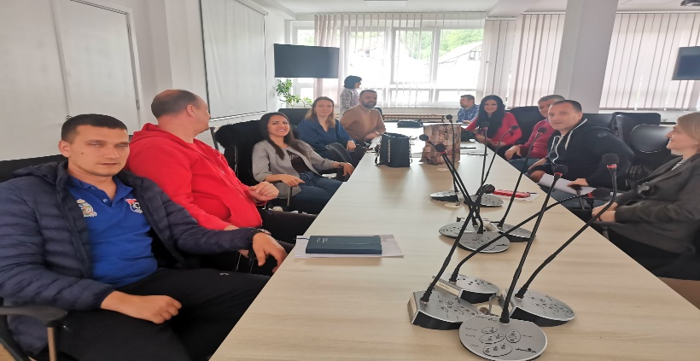

ДРУГИ КОНСУЛТАТИВНИ САСТАНАК

Опште информације:
Састанак је одржан 25.04.2023.године у сали на 3.спрату у згради Општинске управе општине Љубовија са почетком у 14 часова.
Представници ЈЛС на овом скупу су били:

 | Име и презиме |  |  | Функција
 | Јелена Петровић |  |  | Руководилац Одељења за општу управу, друштвене делатности, заједничке и скупштинске послове/лице за сарадњу са тимом пројекта
 | Бошко Пантић |  |  | Члан Тима за спровођење активности
 | / |  |  | /
 | / |  |  | /

Састанку су присуствовали представници удружења грађана регистрованих на територији општине Љубовија, међу којима су два удружења која заступају интересе рањивих група, и то: Удружење жена „Вила“ које се бави побољшањем положаја жена и Центар за инклузију који у фокусу има побољшање положаја Рома и Ромкиња у општини Љубовија.

Број присутних: 16 лица, од тога 6 жене и 10 мушкараца, присуствовали су представници рањивих група.

Ток састанка:
Састанак је отворила Јелена Петровић, руководилац Одељења за општу управу, друштвене делатности, заједничке и скупштинске послове и представила концепт пројекта „Удружимо се“. Упознала је присутне да је циљ спровођења консултација заједнички рад на формулисању услова и критеријума јавног позива. Након уводних излагања започета је дискусија.

Анализа дискусије:

Предлагач | Предлог/Питање | Образложење
Тим за спровођење активности | Број потписника иницијативе: најмање 5 лица која су измирила  порез на имовину. | Присустни су се сагласили са предлогом Тима.
Тим за спровођење активности | Да се присутни изјасне о максималном износу средстава за финансирање једног пројекта | Присутни су се сложили да би максимални износ по пројекту требало да буде између 400.000,00 и 500.000,00 динара. Председник општине је, из претходног искуства, сматрао да је тај износ недовољан и да не треба ограничавати буџете малих грађанских појеката, осим до износа који је опредељен за финансирање јавног позива Удружимо се (1.600.000,00 динара).
Тим за спровођење активности | Обавезно учешће неформалне групе у суфинансирању предлога од минимум 10 %  оправданих трошкова Пројекта. | Присустни су се сагласили са предлогом Тима.
Тим за спровођење активности | Да се мали грађански пројекти односе на реализацију активности на јавним површинама или другим површинама на којима је општина Љубовија носилац права јавне својине, права коришћена или другог сличног права које омогућава извршава | Присустни су се сагласили са предлогом Тима.
Тим за спровођење активности | Спровођење пројектног  предлога може трајати максимално 6 месеци. | Присустни су се сагласили са предлогом Тима.
Радмила Тријић, представница Удружења жена Вила Љубовија | Предлог да се као посебан критеријум за вредновање пројеката узме и опредељење пројекта ка остваривању родне равноправности | Тим за спровођење активности се сагласио да се додатно вреднују пројекти који у својим активностима препознају родну перспективу и који у фокусу имају побољшање положаја рањивих група.
Владан Симеуновић, представник Центра за инклузију Љубовија | На који начин се могу подстаћи припадници Ромске националне мањине да учествују у пројекту | Тим за спровођење активности се сагласио да након расписивања јавног позива организује састанак у МЗ Доња Љубовиђа и МЗ Горња Љубовиђа са представницима Ромске националне мањине.

Фотографија са састанка:
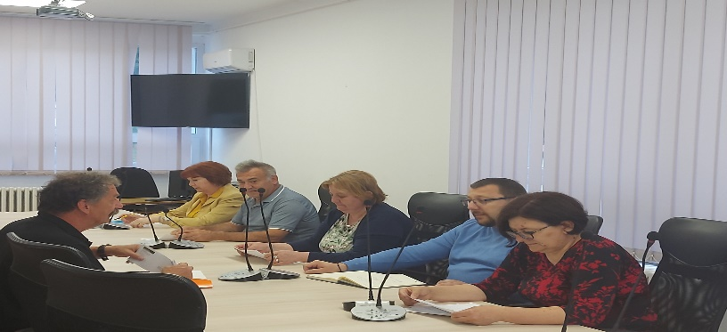

ТРЕЋИ КОНСУЛТАТИВНИ САСТАНАК

Опште информације:
Састанак је одржан 25.04.2023.године у сали на 3.спрату у згради Општинске управе општине Љубовија са почетком у 14 часова.
Представници ЈЛС на овом скупу су били:

 | Име и презиме |  |  | Функција
 | Јелена Петровић |  |  | Руководилац Одељења за општу управу, друштвене делатности, заједничке и скупштинске послове/лице за сарадњу са тимом пројекта
 | Бошко Пантић |  |  | Члан Тима за спровођење активности
 | / |  |  | /
 | / |  |  | /

Састанку су присуствовали представници Ђачког парламента СШ „Вук Караџић“ Љубовија, директорка СШ „Вук Караџић“ Љубовија, представници Канцеларије за младе и други заинтересовани грађани.

Број присутних: 10 лица, од тога 4 жене и 6 мушкараца, присуствовали су представници рањивих група.

Ток састанка:
Састанак је отворила Јелена Петровић, руководилац Одељења за општу управу, друштвене делатности, заједничке и скупштинске послове и представила концепт пројекта „Удружимо се“. Упознала је присутне да је циљ спровођења консултација заједнички рад на формулисању услова и критеријума јавног позива. Након уводних излагања започета је дискусија.

Анализа дискусије:

Предлагач | Предлог/Питање | Образложење
Тим за спровођење активности | Број потписника иницијативе: најмање 5 лица која су измирила  порез на имовину. | Присустни су се сагласили са предлогом Тима.
Тим за спровођење активности | Обавезно учешће неформалне групе у суфинансирању предлога од минимум 10 %  оправданих трошкова Пројекта. | Присустни су се сагласили са предлогом Тима.
Тим за спровођење активности | Да се мали грађански пројекти односе на реализацију активности на јавним површинама или другим површинама на којима је општина Љубовија носилац права јавне својине, права коришћена или другог сличног права које омогућава извршава | Присустни су се сагласили са предлогом Тима.
Тим за спровођење активности | Спровођење пројектног  предлога може трајати максимално 6 месеци. | Присустни су се сагласили са предлогом Тима.
Зорана Димитријевић, представница Ђачког парламента СШ „Вук Караџић“ у Љубовији | Да ли може да се финансира уређење плаже код Мотела | Тим за спровођење активности је образложио да је плажа код Мотела у приватном власништву из ког разлога ова локација не би испунила услове јавног позива.
Драгана Арсић, директорка СШ „Вук Караџић“ у Љубовији | Да се уз сагласност савета родитеља или кроз неке друге механизме омогући и да дворишта школа буду конкурентна као предмет уређења у оквиру малих грађанских пројеката. | Тим за спровођење активности се сагласио да би уз сагласност школе и савета родитеља било могуће финансирати мале грађанске пројекте који се односе на уређења школских дворишта.

Фотографија са састанка:
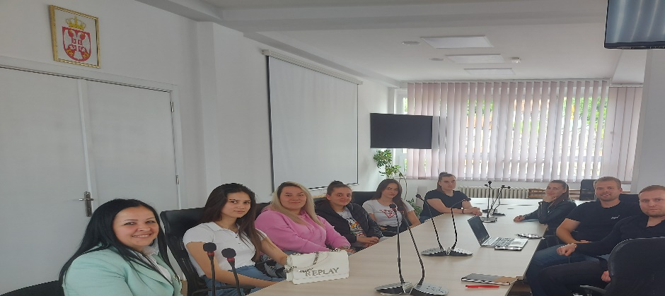

УЧЕШЋЕ ПРЕДСТАВНИКА РАЊИВИХ ГРУПА У ПРОЦЕСУ КОНСУЛТАЦИЈА
У оквиру 2 консултативног састанка учествовали су:
- Представница Удружења жена „Вила“ Љубовија, удружење се бави афирмацијом женског предузетништва и побољшањем положаја жена у нашој опшштини.
- Представник Центра за инклузију Љубовија, чији је фокус на друштвеној инклузији припадника Ромске националне мањине у општини Љубовија.
- Са два суграђанина која имају инвалидитет обављен је разговор телефонским путем у ком су они истакли да ће размислити о пројектима који би били усмерени на побољшање квалитета живота, лакше кретање или одређене активности које би могли спроводити у слободно време. Предложили су да се за припаднике рањивих група олакшају услови за поодношење пројекта. Овај предлог је усвојен, тако што је смањен број подносилаца предлога пројекта који немају дуговања по основу пореза на имовину са 5 на 3.
- О јавном позиву „Удружимо се“ упознати су и представници Удружења пензионера Љубовија. Нису имали конкретне предлоге, али су били заинтересовани за учешће у јавном позиву.

ЗАКЉУЧАК:
Општина Љубовија први пут спроводи овакав вид консултативних процеса. Грађани и грађанке су имали могућност да директно утичу у процесу израде текста Јавног позива „Удружимо се“ са акцентом на критеријуме и услове јавног позива. Велика пажња је посвећена укључивању рањивих група у процес али и у постављању услова који би их подстакли и олакшали њихово пријављивање на јавни позив. За пројекте које предају рањиве групе или пројекте чији су циљеви побољшање положаја рањивих група на територији општине Љубовија критеријум који одређује број потписника који су измирили порез на имовину дефинише се тако да износи: 3 грађанина и грађанке који су измирили порез на имовину + 2 осталих грађана и грађанки. Укупан број бодова оставарених у рангирању предлога који су предати од стране рањивих група, или су циљеви ових предлога побољшање положаја рањивих група на територији општине Љубовија увећава се за 5 %. Критеријум. 20 % средстава од укупно опредељеног износа средстава за реализацију Јавног позива издваја се за финансирање Предлога рањивих група или предлога чији су циљеви побољшање положаја рањивих група на територији
општине Љубовија.

ТИМ ЗА СПРОВОЂЕЊЕ АКТИВНОСТИ

